

MANUAL DEL USUARIO

Como parte del Programa PrevenISSSTE cerca de ti, han sido creadas una serie de herramientas tecnológicas que permitirán a los derechohabientes estar en contacto con especialistas que los guiarán en las diferentes etapas del proyecto, consistentes en Evaluar, Educar y Cambiar Conductas. Los Orientadores en Salud les brindarán recomendaciones para mejorar su calidad de vida, prevenir enfermedades y llevar adecuadamente sus tratamientos médicos.

De una manera muy sencilla, el derechohabiente podrá evaluar su estado de salud y saber si está en riesgo de desarrollar Cáncer, Diabetes, Problemas Cardiacos, Obesidad, Adicciones, Hipertensión y muchos otros padecimientos.

Si ya padece algunas de estas enfermedades, recibirá ayuda para adoptar hábitos más saludables y en los casos donde sea necesario podrá acudir a su unidad médica para ser atendido personalmente por su médico o especialista.

INDICACIONES PARA EL DERECHOHABIENTE

¿Cómo ingresar?

Desde cualquier computadora con conexión a Internet, el derechohabiente deberá ingresar a la siguiente liga:

http://www.prevenissste.gob.mx

PARA INGRESAR POR PRIMERA VEZ:
Dar clic en el botón “Registro”.
Las indicaciones para dar de alta sus claves de acceso son las siguientes:

Nombre: Nombre o nombres del usuario. (Obligatorio)

Apellido Paterno, Materno: Apellidos del usuario (Obligatorio)

CURP: Anotar su CURP. (Obligatorio).
En caso de desconocerla, ahí mismo aparece el vínculo al RENAPO (Registro Nacional de Población) donde en unos segundos podrá consultar su CURP ingresando su nombre y fecha de nacimiento.

Contraseña: Crear una contraseña que pueda recordar fácilmente. (Obligatorio).

Volver a escribir contraseña: Repetir la contraseña del campo anterior. (Obligatorio).

Género: Elegir entre las opciones “Masculino” y “Femenino”. (Obligatorio).

Fecha de nacimiento: Elegir el día, mes y año de nacimiento del usuario. (Obligatorio).

Correo electrónico: Registrar un correo electrónico válido. (Obligatorio).

Domicilio: Registrar su domicilio personal. (Opcional).

País: Elegido “México” por default.

Estado: Registrar el Estado de la República en que se encuentra. (Obligatorio).

Teléfono personal o para recados: Registrar un teléfono propio. (Obligatorio).

Celular: Registrar un número de teléfono celular personal. (Opcional).

Nacionalidad: Anotar su nacionalidad.

Escolaridad: Anotar su escolaridad.

Ocupación: Registrar su ocupación.

Finalmente en Iniciar sesión

Para ingresos posteriores sólo debe anotar sus contraseñas y dar click en Iniciar Sesión.

PAGINA PERSONAL

Tendrá acceso a una página personal donde se acumulará su historial médico y de consulta. Esta página es totalmente confidencial para el derechohabiente. Sólo podrán acceder a ella su médico familiar y los médicos o especialistas que por cuestiones relacionadas con la salud del paciente requieran consultar la información ahí contenida.

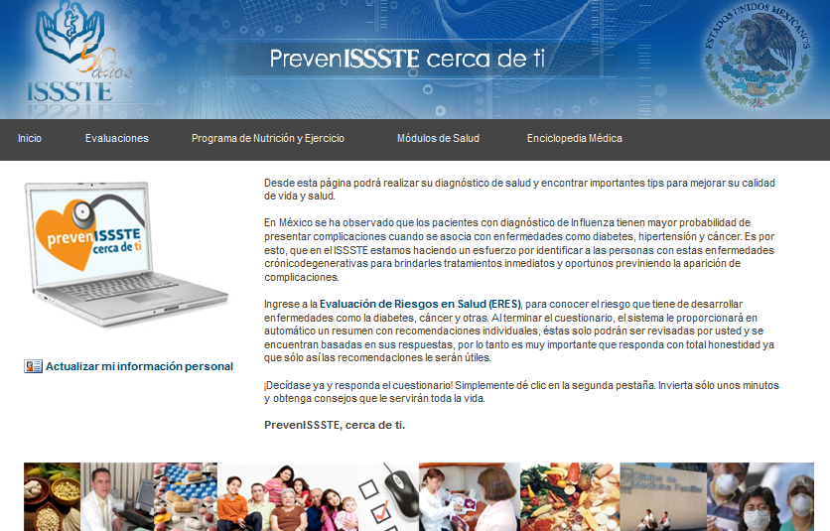

En la parte inferior se irán acumulando los consejos, mensajes y recursos de apoyo que recibirá cada vez que ingrese. También ahí mismo podrá consultar los puntos que irá acumulando y que recibirá como recompensa por adoptar conductas más saludables y cumplir con las metas asignadas. Entre más puntos logre tendrá mayores posibilidades de obtener premios e incentivos que se le irán dando a conocer en esta misma página.

PARA QUE EL DERECHOHABIENTE EVALÚE SU ESTADO DE SALUD

Tiene disponibles en total 7 evaluaciones, una general y 6 especializadas. Debe contestar primero la evaluación general y para ello se le indicará que en la barra de herramientas principal, ingrese a Evaluaciones y de click en Evaluación de Riesgos en Salud (ERES).

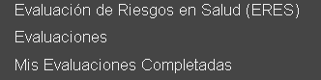

Deberá contestar el cuestionario de la manera más apegada a la realidad, ya que con base en sus respuestas recibirá recomendaciones y sugerencias para mejorar su estado de salud. Al terminar aparecerá en la pantalla el reporte detallado con su puntación en salud general y sus puntajes en: estado nutricional, manejo del estrés, salud cardiaca y riesgo de cáncer.

El reporte le indicará en que áreas presenta alto riesgo, bajo riesgo o riesgo promedio. Asimismo, incluirá útiles recomendaciones para mejorar su salud.

De acuerdo a sus áreas de riesgo, se le sugerirá contestar las evaluaciones especializadas disponibles. Para ingresar, en la barra principal debe seleccionar Evaluaciones y después dar click en Evaluaciones.

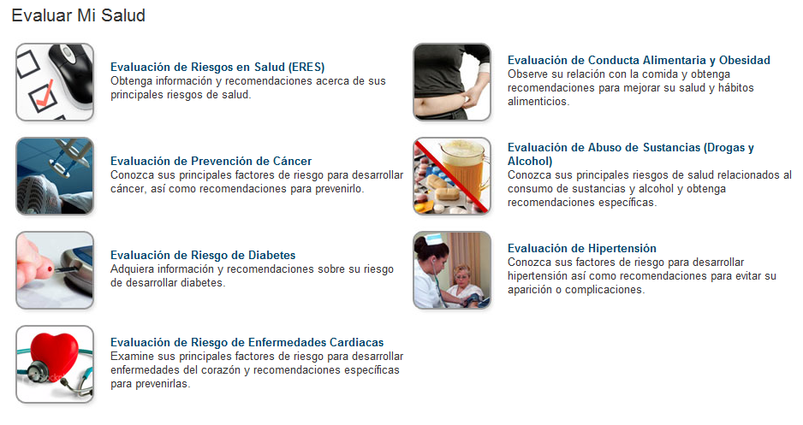
Las 6 evaluaciones especializadas disponibles para el derechohabiente son:

Evaluación de Riesgo de Cáncer.
Diagnostica la resistencia del organismo a desarrollar ciertos tipos de cáncer.

Evaluación de Riesgo de Diabetes.
Determina los factores que pueden generar probables alteraciones en los niveles de glucosa en el organismo.

Evaluación de Riesgo de Enfermedades Cardiacas.
Examina los principales factores de riesgo para desarrollar enfermedades del corazón.

Evaluación de Conducta Alimentaria, Actividad Física y Obesidad.
Evalúa la relación del derechohabiente con la comida y la actividad física, así como sus efectos sobre su peso y masa corporal.

Evaluación de Abuso de Sustancias (Drogas, Alcohol y Tabaco).
Determina el tipo de consumo de sustancias adictivas en el derechohabiente y la frecuencia con que se ha presentado así como el nivel de riesgo que este consumo implica en otras áreas de su salud.

Evaluación de Riesgo de Hipertensión.
Examina la posibilidad de desarrollo de accidentes cerebrovasculares (hemorragia o trombo-embolia cerebral) e infarto de miocardio.

Los resultados de las evaluaciones realizadas por el derechohabiente los podrá consultar posteriormente las veces que lo desee ingresando a Evaluaciones y seleccionando Mis evaluaciones completadas. Si los desea los podrá imprimir dando click en el botón de imprimir que aparecerá al concluir la evaluación.

Después de poner en práctica los consejos recibidos podrán volver a contestar la evaluación para medir su mejoría. Se recomienda al derechohabiente evaluarse cada 2 ó 3 meses y comparar sus resultados.

CITA MÉDICA

En los casos donde sea detectado un riesgo alto del derechohabiente, el sistema le sugerirá en automático agendar una cita con su médico para acudir personalmente a una valoración. En su página personal podrá ingresar al vínculo Agendar Cita Médica para programarla.

MIS APOYOS
Al momento en que el derechohabiente se ponga en contacto con el Call Center y le sea asignado el Orientador en Salud que le dará seguimiento, en su página personal se habilitará la sección MIS APOYOS con la cual podrá enviar y recibir mensajes, ver sus tareas y revisar sus metas.

MENSAJES PRIVADOS

El derechohabiente podrá estar en comunicación con especialistas en salud que darán atención y seguimiento a sus necesidades y lo ayudarán a cambiar rápida y exitosamente comportamientos de riesgo. En esta sección recibirá consejos, recomendaciones, artículos de salud y mensajes de apoyo adaptados a sus necesidades y temas de interés.

Para ingresar, en la barra de herramientas principal, de click en Mis Apoyos y seleccione Mensajes Privados.

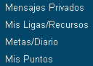

PARA ENVIAR UN MENSAJE:
Dentro de Mensajes Privados, seleccione Enviar Mensaje Nuevo y escriba el mensaje.

PARA LEER UN MENSAJE RECIBIDO:
En este mismo apartado de Mensajes Privados, de click en Bandeja de Entrada y seleccione el mensaje de su interés.

PARA QUE EL SISTEMA AVISE AL DERECHOHABIENTE QUE TIENE UN NUEVO MENSAJE:
En Mis Apoyos, de click en Mensajes Privados, seleccione Preferencias y de click en
en Notificarme por mail cuando alguien envía un mensaje privado para mi.

PARA DAR SEGUIMIENTO A UNA META
El derechohabiente con ayuda de su Orientador, podrá establecer metas para mejorar su salud. El Orientador ingresará en el sistema las metas que se vayan estableciendo y el derechohabiente las podrá visualizar en Mis Apoyos, dando click en Metas / Diario

PROGRAMA DE NUTRICIÓN Y EJERCICIO

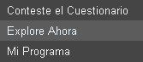
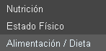

Este programa brinda apoyo para llevar una alimentación sana, iniciar rutinas de ejercicio y tener un control de peso. Permite al derechohabiente estar en comunicación con nutriólogos en línea que le diseñarán un plan personal de alimentación y le enviarán recomendaciones personalizadas, menús variados, artículos de nutrición y planes de ejercicios.

Para iniciar un programa de nutrición y ejercicio el derechohabiente deberá contestar la Evaluación en línea que aparece en Conteste el Cuestionario. Al concluir recibirá un reporte detallado que le dará consejos para mejorar su alimentación, basados en sus condiciones, género, preferencias y hábitos.

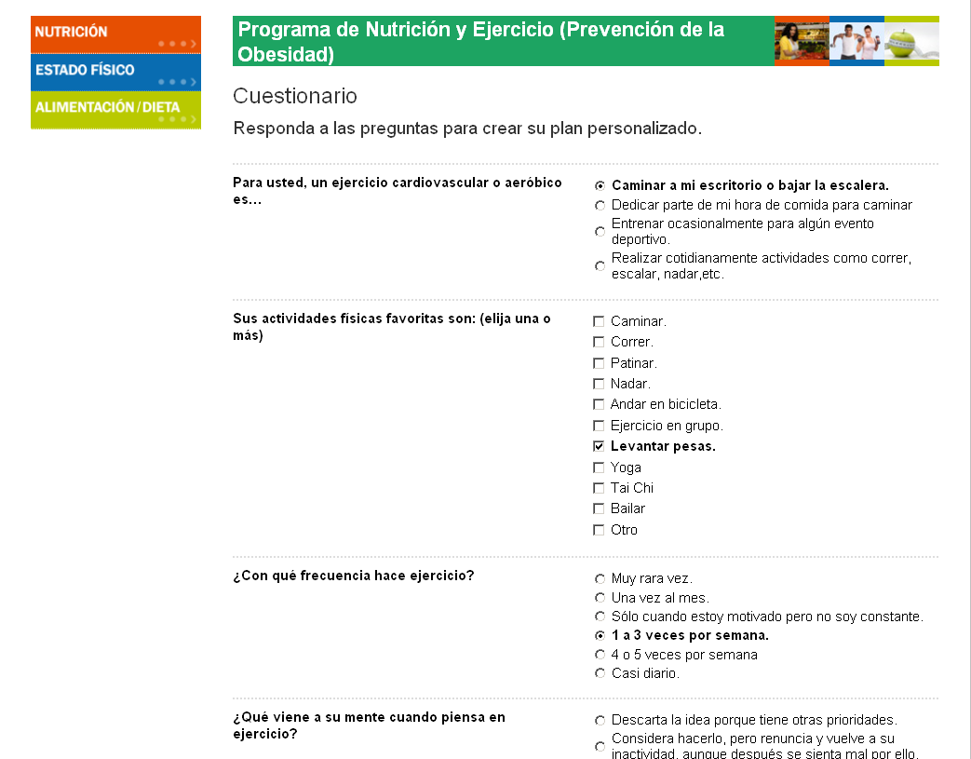

Mi Programa

Aquí encontrará las recomendaciones e información personalizada producto del cuestionario previamente contestado. Podrá accederse a éste las veces que se necesite a través del menú Mi Programa debajo de la pestaña Programa de Nutrición y Ejercicio.

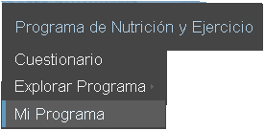

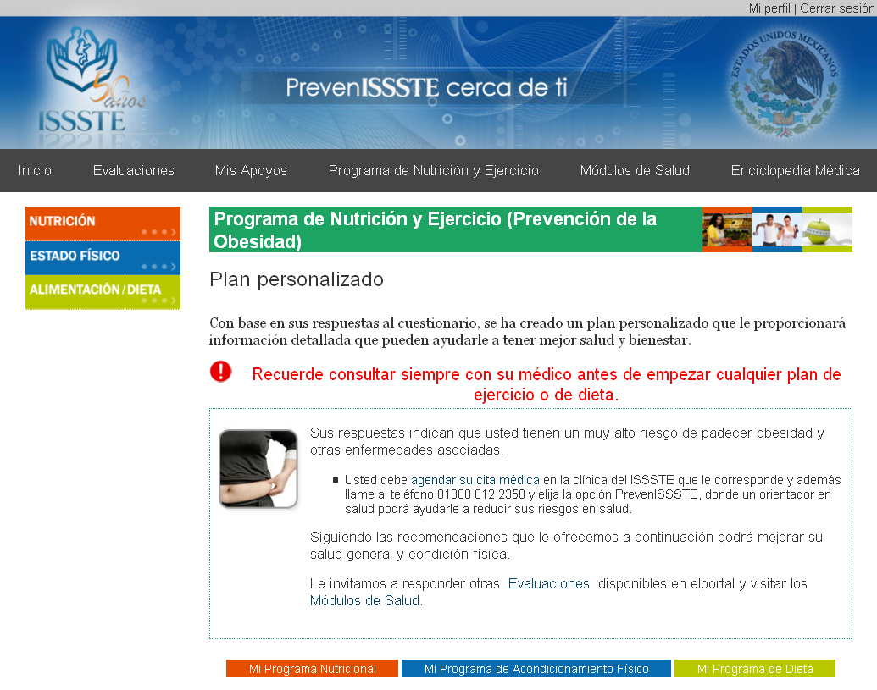

Nutrición

Para ingresar, seleccione en la barra principal Programa de Nutrición y Ejercicio, de click en Explore ahora y seleccione Nutrición.

En este apartado encontrará toda la información necesaria para llevar una alimentación sana. Tendrá acceso a gran cantidad de Planes de Alimentación y encontrará secciones como: Guía de Alimentos equivalentes, Plato del Bien Comer, Alimentación Correcta, Alimentación para el adolescente e Higiene en la preparación de alimentos, etc.

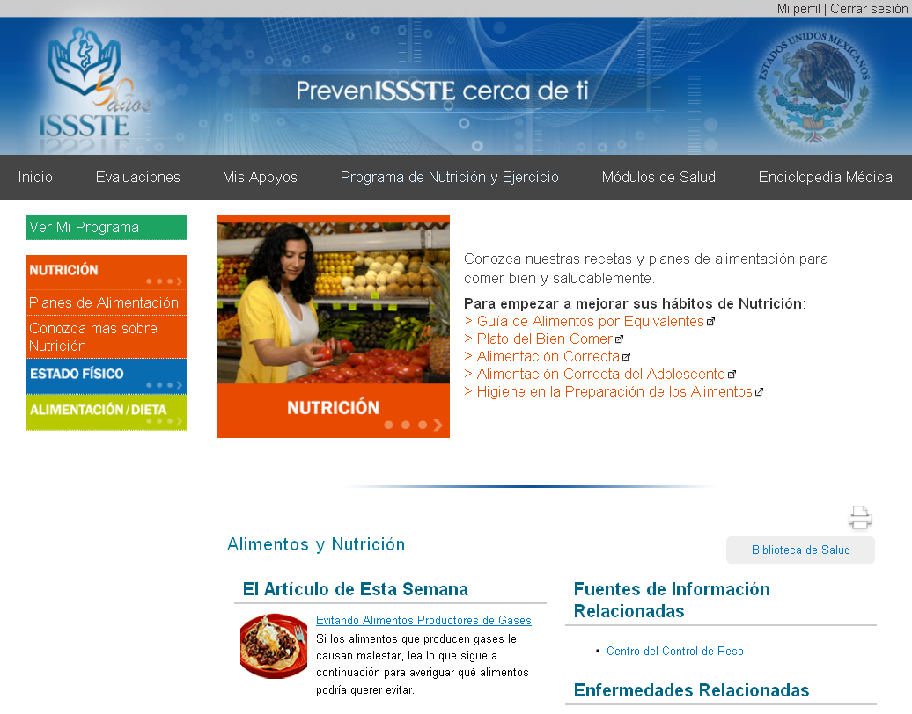

Estado Físico

Para ingresar, dentro del Programa de Nutrición y Ejercicio, debe dar click en Explore ahora y seleccionar Estado Físico.

El usuario podrá tener acceso a un entrenador virtual que le brindará ejercicios de flexibilidad, cardio y tono muscular y le asignará rutinas de entrenamiento para derechohabientes con horarios complejos.

Encontrará programas de ejercitamiento para: Perder peso, Elevar su energía, Incrementar su fuerza, Desarrollar su flexibilidad, Desarrollar su resistencia.También encontrará gran cantidad de artículos en la Biblioteca de Estado Físico y Deporte y una Guia de salud Deportiva.

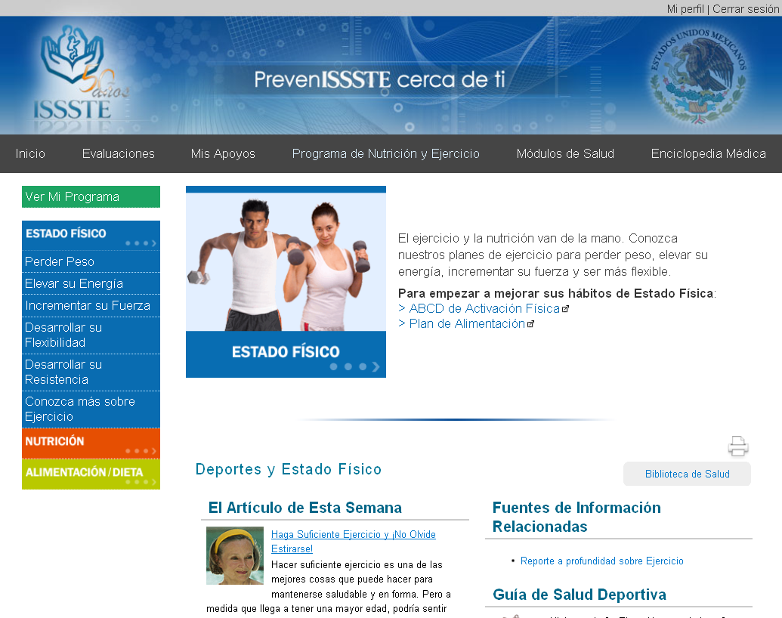

Alimentación / Dieta

Ingrese a esta sección seleccionando Programa de Nutrición y Ejercicio, dando click en Explore ahora y accediendo a Alimentación / Dieta.

El derechohabiente encontrará planes de alimentación basados en sus condiciones específicas. Están incluidas recomendaciones de alimentación para pacientes que padecen gota, hipertensión arterial, gastritis, ateroesclerosis, obesidad, diabetes, qué deben comer los adultos mayores, los niños de preescolar y un variado recetario con dietas para todo tipo de personas.

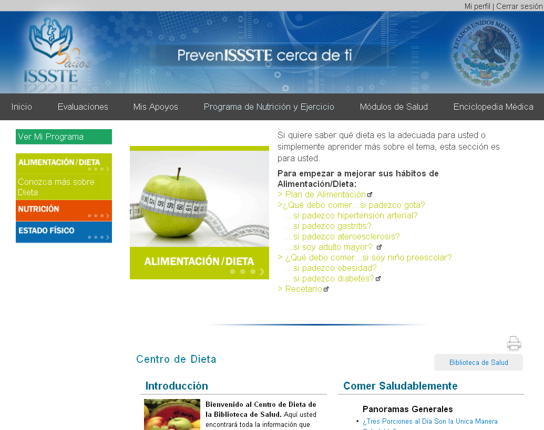

MÓDULOS DE SALUD

Para ingresar a éste o cualquiera de los 6 módulos de salud, seleccione en la barra de herramientas principal Módulos de Salud y de click en el módulo de su elección:

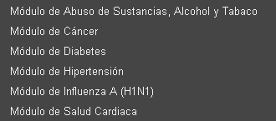

Módulo de Abuso de Sustancias, Alcohol y Tabaco

A través de este módulo el derechohabiente tiene acceso a contestar la Evaluación de Abuso de Sustancias (Drogas, Alcohol y Tabaco) y a consultar información relacionada con el tema. Se incluyen las definiciones de Alcoholismo, Farmacodependencia y Tabaquismo, sus efectos, quiénes lo padecen, síntomas, bibliografía y artículos de apoyo para ayudar al paciente en la prevención o rehabilitación.

Módulo de Cáncer

Incluye panorama general, vínculos para obtener mayor información sobre temas específicos, diagnóstico y procedimientos quirúrgicos, reportes a profundidad sobre aspectos específicos del cáncer y el vínculo para realizar la Evaluación de Riesgo de Cáncer.

Módulo de Diabetes

En este módulo el derechohabiente puede ingresar a la Evaluación de Riesgo de Diabetes y consultar información sobre; qué es la diabetes, los 3 tipos de diabetes, qué la produce, cómo se manifiesta, qué daños causa, cómo puede evitarse, bibliografía de apoyo y artículos sobre temas especiales para su prevención y tratamiento.

Módulo de Hipertensión

Por medio de este módulo el derechohabiente podrá ingresar a la Evaluación de Riesgo Hipertensión y consultar información sobre; definición, efectos, quienes la padecen, síntomas, clasificación de la presión sanguínea y bibliografía sobre el tema. Se presentan artículos sobre el panorama general, cómo prevenirla y enfermedades relacionadas.

Módulo de Influenza A (H1N1)

Contiene el mensaje especial del ISSSTE en relación con la influenza H1N1, definición, características, grupos poblacionales de alto riesgo, signos de alarma, medidas de prevención, recomendaciones generales, recomendaciones para grupos específicos y ligas a sitios para consultar información.

Módulo de Salud Cardiaca

Incluye la liga de acceso a la Evaluación de Riesgo de Enfermedades Cardiacas, los principales tipos de enfermedad cardiaca, panorama general, reportes a profundidad de distintos tipos de enfermedad cardiaca, medidas de prevención, diagnóstico y procedimientos quirúrgicos principales y fuentes relacionadas de información.

Cada uno de los módulos anteriormente descritos incluye un vínculo a la Biblioteca de Salud donde el derechohabiente podrá consultar información específica sobre temas relacionados.

ENCICLOPEDIA MÉDICA

El derechohabiente puede ingresar fácilmente a ella desde la barra principal de herramientas.

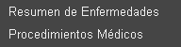

Está integrada por:

Resumen de Enfermedades:
Contiene fichas técnicas de gran cantidad de enfermedades que incluyen: definición, causas, factores de riesgo, síntomas, diagnóstico, tratamiento y prevención. En cada caso se citan las fuentes de donde proviene la información. El derechohabiente podrá consultar la información de la enfermedad buscándola en orden alfabético.

Procedimientos Médicos:
En esta sección tendrá acceso a información de numerosos procedimientos médicos, con la cual el derechohabiente podrá saber qué hay que esperar cuando se somete a una intervención en particular: los detalles específicos, incluyendo duración del procedimiento y días promedio de hospitalización. Algunos de éstos cuentan con gráficos animados, con subtítulos en español, explicando cada paso del procedimiento.

Encontrará las fichas técnicas de intervenciones como: diálisis, cesárea, extirpación de algún órgano, trasplantes o de pruebas médicas realizadas en quirófano.

TELÉFONOS DE CONTACTO

Para dudas sobre el uso de este sitio o para contacto telefónico con el Orientador en Salud, el derechohabiente tiene acceso a llamadas ilimitadas marcando al 01 800 012 2350.

El servicio esta disponible las 24 horas los 365 días del año.

